ΙΔΕΟπολις
https://iliasgiannakopoulos.blogspot.com/
ΗΛΙΑ ΓΙΑΝΝΑΚΟΠΟΥΛΟΥ
ΦΙΛΟΛΟΓΟΥ
«Η ΕΠΙΣΤΡΟΦΗ ΣΤΗ ΘΡΗΣΚΕΙΑ»

«Ο αχώρητος παντί πως εχωρήθη εν γαστρί»;

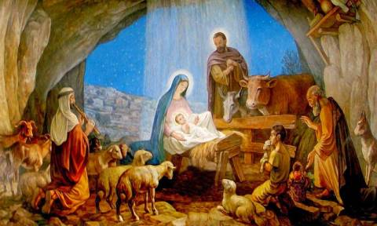
Ο ψαλμωδός των Χριστουγέννων διερωτάται για τη Γέννηση του Χριστού προκαλώντας έτσι πολλούς προβληματισμούς για την ικανότητα του ανθρώπινου Λόγου να συλλάβει – κατανοήσει το «άρρητο». Κοντά στον ύμνο του ψαλμωδού και τα ερωτήματα – «απορία» που τίθενται βρίσκονται και τα γνωστά «ο Λόγος σαρξ εγένετο» και «άσαρκος γαρ ων, ενσαρκώθη εκών» που θέτουν σε δοκιμασία την ανθρώπινη λογική και την επιστημονική σκέψη. Βέβαια πολλοί αντιτείνουν πως τα θρησκευτικά θέσφατα – δόγματα γίνονται αποδεκτά ως αξιώματα και καλό θα είναι να έχουμε ως εργαλείο της σκέψης μας το «credo quia absurdurm» (το πιστεύω επειδή είναι παράλογο).
Θρησκεία και Ορθός λόγος
Ο Διαφωτισμός προσπάθησε να υπερβεί τις παραπάνω αντιφάσεις και στη θέση του «παράλογου» τοποθέτησε τον Ορθό Λόγο που συνιστά το βασικό γνώρισμα της επιστημονικής σκέψης. Πνευματικοί απόγονοι των προσωκρατικών φιλοσόφων και των Σοφιστών οι Γάλλοι στοχαστές, όπως ο Diderot, ο La Metrie, ο Helvetius, ο Holbach και άλλοι προσπάθησαν να αμφισβητήσουν τα θρησκευτικά δόγματα και να αποδομήσουν την ηγεμονία της θρησκείας στον καθορισμό της συμπεριφοράς των ανθρώπων. Ο ορθός λόγος πρότεινε την αντικατάσταση του Θεού ως εργαλείου σκέψης και ερμηνείας της πραγματικότητας. Από τον ορθολογισμό προέκυψαν οι διάφορες ιδεολογίες (που γρήγορα μετασχηματίστηκαν σε νέες θρησκείες), οι επιστήμες και η τεχνολογική επανάσταση. Παρατηρείται μια θεοποίηση του Εγώ και μια ανάδειξη της επιστήμης σε ανώτερη αξία, γιατί με τη βοήθειά της ο άνθρωπος απέκτησε μεγάλη δύναμη.
Φιλόσοφοι και επιστήμονες προσπάθησαν να ερμηνεύσουν το φαινόμενο της θρησκείας κάτω από τα νέα ευρήματα της επιστημονικής γνώσης. Για πολλούς το θρησκευτικό συναίσθημα λειτουργεί ως εργαλείο δόμησης της προσωπικής αλλά και της συλλογικής ταυτότητας. Κι αυτό το είδος ταυτότητας συνδέεται άρρηκτα με την ανάγκη για ασφάλεια και προσωπική αξία και επιβεβαίωση. Το θρησκευτικό συναίσθημα, λοιπόν, έχει καθαρά ένα ψυχολογικό υπόβαθρο και αποτυπώνει με ενάργεια την υπαρξιακή αγωνία του ανθρώπου για τη δόμηση ή απώλεια της ταυτότητάς του.
Ο Μαρξ για την Θρησκεία
Χρονολογικά πρώτος ο Μαρξ αποπειράθηκε να θεμελιώσει τις θεωρίες του για τη θρησκεία και το ρόλο της στην πνευματική και κοινωνική διαδρομή του ανθρώπου και των κοινωνιών. Στο έργο του «εισαγωγή στην κριτική της φιλοσοφίας του δικαίου του Χέγκελ» διακήρυξε το περίφημο «η θρησκεία είναι το όπιο του λαού». Ειδικότερα, στο συγκεκριμένο έργο τόνιζε «….Η βάση της αντιθρησκευτικής αγωγής είναι: ο άνθρωπος κάνει τη θρησκεία, όχι η θρησκεία τον άνθρωπο. Βέβαια η θρησκεία είναι η αυτοσυνείδηση και η αυτοσυναίσθηση του ανθρώπου που ακόμη δεν έχει βρει τον εαυτό του…. Η θρησκευτική αθλιότητα είναι ταυτόχρονα η έκφραση της πραγματικής αθλιότητας…. Η θρησκεία είναι στεναγμός του καταπιεζόμενου πλάσματος, η θαλπωρή ενός άκαρδου κόσμου, είναι το πνεύμα ενός κόσμου απ’ όπου το πνεύμα έχει λείψει. Η θρησκεία είναι το όπιο του λαού».
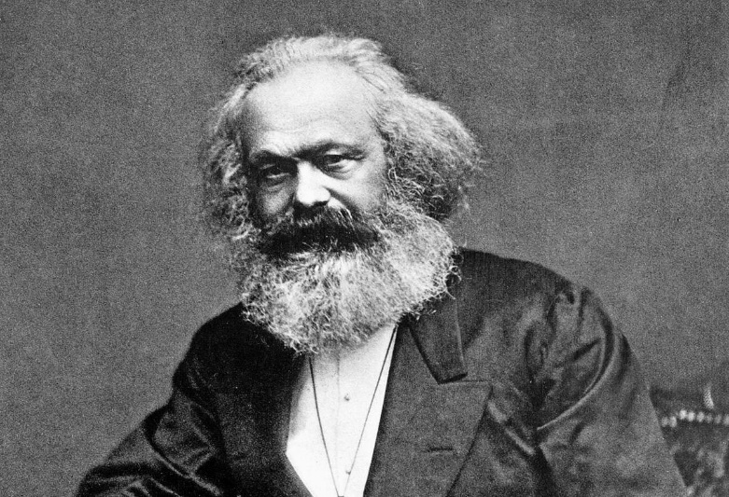
Η παραπάνω θέση του Μαρξ υποδηλώνει το ρόλο της θρησκείας στον αποπροσανατολισμό του ανθρώπου και στη νάρκωση του πνεύματός του. Με άλλα λόγια, η θρησκεία επιτάσσοντας την πίστη εθίζει το άτομο σε ανορθολογικές εμπειρίες της πραγματικότητας. Επιπρόσθετα, η θρησκεία, σύμφωνα πάντα με τη θέση του Μαρξ – προϊόν της ανασφάλειας του ανθρώπου, λειτουργεί ως θεραπευτική ουσία σε εκείνους που βιώνουν κατά δραματικό τρόπο τη σύγχυση, την αβεβαιότητα, τη ρευστότητα. Η θρησκεία, δηλαδή, στομώνει την κρίση, αδυνατίζει τη σκέψη και γενικότερα διαβρώνει κάθε μηχανισμό ορθολογισμού.
Παραπλήσιες απόψεις για τη θεωρία εκφράστηκαν κι από τους αναρχικούς κι ιδιαίτερα από το Μπακούνιν «Δεν ισχυριζόμαστε ότι αρνούμαστε στην ιστορική αναγκαιότητα της θρησκείας, ούτε βεβαιώνουμε ότι υπήρξε ένα απόλυτο κακό στην ιστορία… Η θρησκεία είναι η πρώτη αφύπνιση της ανθρώπινης λογικής κάτω από τη μορφή του θεϊκού παραλογισμού. Είναι η πρώτη λάμψη της ανθρώπινης αλήθειας μέσα από το θεϊκό πέπλο της απάτης…. Με τη θρησκεία, το ανθρώπινο θηρίο καθώς βγαίνει από την κτηνωδία, κάνει το πρώτο βήμα προς τον ανθρωπισμό…. Κάθε θρησκεία καταδικάζει σε παραλογισμό».
Ο Μαρξισμός και οι ιδεολογικές του παραφυάδες ερμήνευσαν το φαινόμενο της θρησκείας κάτω από την ανάγκη μιας επιστημονικής ερμηνείας της κοινωνικής πραγματικότητας με στόχο την απελευθέρωση του ανθρώπου από τα δεσμά του καπιταλιστικού συστήματος. Σε παράλληλη πορεία κινήθηκε και η ψυχανάλυση με προεξάρχοντα το Φρόιντ αλλά με διαφορετικά εφόδια. Η ψυχανάλυση, δηλαδή, προσπάθησε να ερμηνεύσει λογικά την ψυχική ζωή των ανθρώπων με στόχο την απελευθέρωσή του από τα δεσμά του «ασυνειδήτου», από τις ορμές, τις πιέσεις που έρχονται από τα βάθη της ψυχής και δεν ελέγχονται από τη λογική του ανθρώπου.
Φρόιντ και Θρησκεία
Ειδικότερα, ο Φρόιντ επισημαίνει «Ένας μεγαλύτερος αριθμός ανθρώπων επιχειρεί μαζικά να διασφαλίσει την ευτυχία και να αποφύγει τον πόνο με ψευδαισθητική αναδιαμόρφωση της πραγματικότητας. Σαν τέτοια μαζική αυταπάτη πρέπει να χαρακτηρίσουμε τις θρησκείες της ανθρωπότητας. Την αυταπάτη δεν την αναγνωρίζει φυσικά κανένας, εφόσον είναι δέσμιός της» (Πολιτισμός πηγή δυστυχίας). Τις βασικές του θέσεις για την πηγή – αιτία του θρησκευτικού συναισθήματος (μαζική αυταπάτη) συμπλήρωσε το έργο του «Το Μέλλον μιας αυταπάτης» όπου τονίζεται πως τα θρησκευτικά δόγματα είναι νευρωτικά κατάλοιπα προϊόν της πάλης – απεξάρτησης του παιδιού από τον πατέρα – φορέα αυθεντίας και εξουσίας.
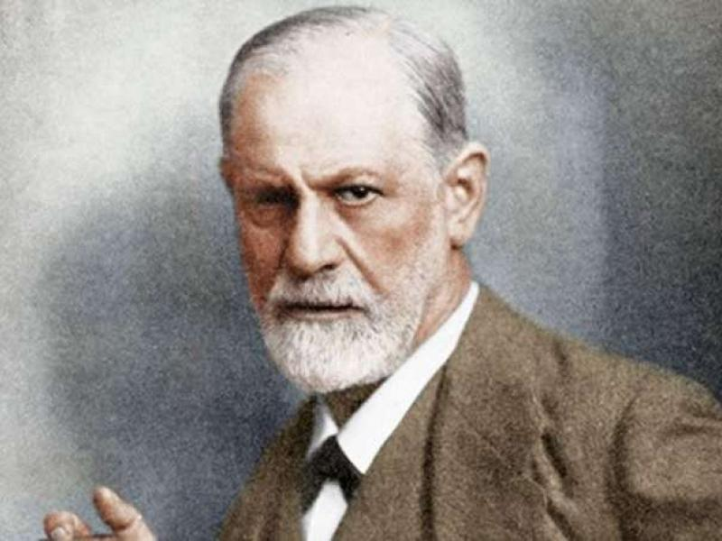
Ειδικότερα, επισημαίνει: «Οι θεοί πρέπει να εξορκίσουν τα φοβερά στοιχεία της φύσης, πρέπει να συμφιλιώσουν τους ανθρώπους με τη σκληρότητα της Μοίρας, ιδιαίτερα όμως εμφανίζεται στο θάνατο…..» κι αλλού γράφει «οι θρησκευτικές ανάγκες φαίνεται αναμφισβήτητα πως πηγάζουν από τη αδυναμία του βρέφους και τη λαχτάρα του πατέρα… Δεν μπορώ να σκεφθώ οποιαδήποτε ανάγκη στην παιδική ηλικία τόσο δυνατή όσο αυτή για την προστασία του πατέρα». Όλες, λοιπόν, οι επισημάνσεις του Φρόιντ κατατείνουν στην παραδοχή πως η θρησκεία μπορεί να θεωρηθεί ως «παγκόσμια ψυχαναγκαστική νεύρωση».
Ωστόσο, ο Φρόιντ αναγνώρισε την αναγκαιότητα της θρησκείας και τη δυσκολία υπέρβασής της «είναι ανόητο να θέλουμε με μιας να καταργήσουμε βίαια τη θρησκεία. Κυρίως γιατί είναι απραγματοποίητο. Ο πιστός δεν αφήνει να του πάρουν την πίστη του ούτε με επιχειρήματα ούτε με απαγορεύσεις…. Όποιος για δεκαετίες παίρνει υπνωτικό δεν μπορεί φυσικά να κοιμηθεί αν του αφαιρέσουν το μέσο».
Ο Νίτσε και ο «Θάνατος των Θεών»
Τη σκυτάλη της κριτικής – αμφισβήτησης της θρησκείας πήρε ο Νίτσε διακηρύσσοντας με περισσή οίηση πως «Ο θεός απέθανε». Ο Γερμανός φιλόσοφος διέβλεψε στη Γέννηση του Χριστού την εκδίκηση των αδυνάτων κατά των ισχυρών, αποδομώντας έτσι το μυστήριο της Χριστογένεσης.
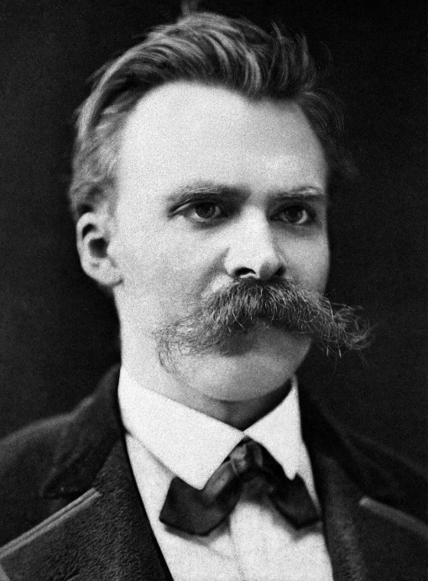
Βέβαια στους παραπάνω αρνητές της θρησκείας (Διαφωτιστές, Μαρξ, Φρόιντ, Νίτσε…) μπορούν να προστεθούν κι άλλοι που θεωρούν τη θρησκεία στοιχείο του ανθρώπινου ανορθολογισμού «Όταν ένας άνθρωπος υποφέρει από μια αυταπάτη, αυτό ονομάζεται παράνοια. Όταν πολλοί άνθρωποι υποφέρουν από μια αυταπάτη, αυτό ονομάζεται θρησκεία» (DAWKINS). Και δεν είναι λίγοι αυτοί που διαχρονικά εκμεταλλεύονται αυτό το πηγαίο κι ανθρώπινο συναίσθημα προς ίδιον όφελος. Σχετικά ο Λατίνος Σενέκας γράφει: «Η θρησκεία είναι για τους κοινούς ανθρώπους αλήθεια˙ για τους σοφούς ψεύδος˙ και για τους ιθύνοντες χρήσιμη».
Η Κρίση Νοήματος και η Αναγκαιότητα της Θρησκείας
Όσο, όμως, κι αν αμφισβητήθηκε η θρησκεία δεν έπαψε να κυριαρχεί και να ασκεί ένα ηγεμονικό ρόλο στον ψυχισμό του ανθρώπου και στην πορεία των κοινωνιών. Οι άνθρωποι φαίνεται πως χρειάζονται μια θρησκεία, για τον ίδιο λόγο που χρειάζονται μια ουτοπία. Για πολλούς πιστούς ο Θεός εξακολουθεί να θεωρείται το «ποιητικό αίτιο της Ιστορίας» ανεξάρτητα από τις επιστημονικές ανακαλύψεις (σωματίδιο του Θεού, βαρυτικά κύματα, θεωρία των πάντων…). Μπορεί για κάποιους η αποδέσμευση από τη θρησκεία να φάνηκε για μια στιγμή ότι θα ήταν απελευθέρωση του ανθρώπου από την άγνοια και την αυταπάτη – καταπίεση˙ ωστόσο αυτή η απελευθέρωση συμπορεύτηκε, κατά ειρωνικό τρόπο με μορφές ακόμη μεγαλύτερης βαρβαρότητας, αδικίας και απροκάλυπτης βίας. Η ίδια η τεχνολογική πρόοδος στον καλπασμό της διαλύει τρόπους ζωής, ήθη, συνήθειες και σταθερά σημεία αναφοράς χωρίς να προλάβουν στη θέση τους να δημιουργηθούν άλλα. Το κενό αυτό καλύπτει πάντα η θρησκεία.
Η «επιστροφή στη θρησκεία», λοιπόν, εκφράζει την κρίση νοήματος της σημερινής εποχής, αφού οι κοσμικές παραδοσιακές ιδεολογίες διαψεύστηκαν. Το μέλλον φαντάζει αβέβαιο μέσα από μια παγκόσμια αταξία που γεννά ένα νέο χαοτικό τοπίο. Σε αυτό το τοπίο της γενικευμένης ανασφάλειας και αβεβαιότητας, η θρησκεία επιστρέφει ως μια αναγκαιότητα «καθολικής» αποδοχής. Ο τελικός σκοπός απουσιάζει και γι’ αυτό η θρησκεία χτίζει το νέο βασίλειό της πάνω στα ερείπια του «ορθολογισμού» του διαφωτισμού.
Μπορεί ο Προμηθέας να διακήρυξε υπερήφανα «Με ένα λόγο είμαι εχθρός των Θεών», ωστόσο τα πλήθη δεν τον ακολούθησαν αλλά αποδέχτηκαν τη θέση του Φρόιντ:
«Όποιος έχει τέχνη κι επιστήμη, έχει και θρησκεία˙ όποιος τις δυο εκείνες δεν τις έχει θρησκεία!»

